海南省公共资源交易平台电子保函操作手册

一、电子保函背景
国务院办公厅发布《国务院办公厅转国家发展改革委关于深化公共资源交易平台整合共享指导意见的通知》（国办函〔2019〕41号）通知第七条关于“健全平台电子系统”的部分，明确指出“促进数字证书（CA）跨平台、跨部门、跨区域互认，逐步实现全国互认，推动电子营业执照、电子担保保函在公共资源交易领域的应用，降低企业交易成本，提高交易效率。”
住房和城乡建设部等六部委联合发布《关于加快推进房屋建筑和市政基础设施工程实行工程担保制度的指导意见》（建市〔2019〕68号）要严格落实国务院清理规范工程建设领域保证金的工作要求，推进市场主体使用工程保函替代保证金，同时积极发展电子保函，推进“互联网+”工程担保市场监管。
2020年7月21日，海南省公共资源交易电子保函服务平台上线。请各方交易主体根据省交易平台合作的银行网点开展工作。

二、电子保函优势
1、首次办理电子保函及开通（根据海南省交易平台合作的银行网点）网银单证服务功能后，投标人后续就可实现线上申请保函和提交保函，企业无需来回奔波银行与交易中心，节约企业的时间和脚底成本。
2、企业越早在银行建立招投标交易记录，越有利于银行了解企业，对优质投标企业我行可为其核定敞口授信额度，实现减免保证金，减少企业的资金占用。
3、在推广期间办理足额保证金电子投标保函，免收保函手续费。

三、总体业务流程

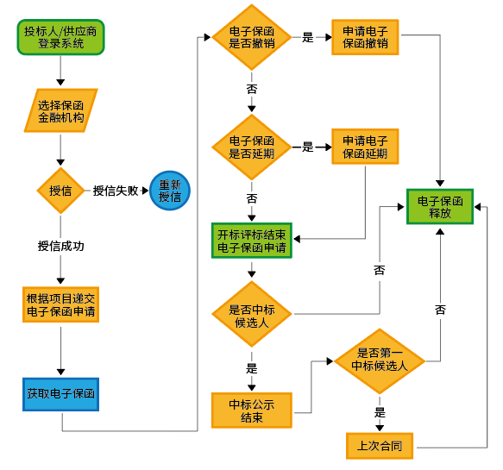
四、具体操作步骤
第一步
支付方式选择：登录公共资源交易中心系统，选择需要支付保证金的项目，选择支付方式：电子保函。
第二步
授信申请：第一次使用电子保函，需在系统中进行授信申请，选择金融机构，点击授信申请，在弹出页面填写相关信息并选择已开户或意向开户的任一海南省的银行分支机构提交申请。提交后（根据海南省交易平台合作的银行网点）受理机构会主动对接投标人（如投标人未在（根据海南省交易平台合作的银行网点）开户，请先办理开户并建议同步开通企业网银线上保函功能（勾选：国际结算-SF单证服务）），敞口授信未审核通过前我行先为您核定低风险授信额度，系统将及时反馈授信审核状态，并在审核通过后根据填写的联系方式给与短信通知。
第三步
申请电子保函：授信申请通过后，在投保申请界面会自动获取当前项目信息，投标人/供应商填写基本信息及联系方式提交保函申请，我行受理后并开具电子保函，成功开具电子保函后系统会根据填写的联系方式给与短信通知，投标人登录系统，可下载/查看电子保函。

五、其他电子保函系统功能
1、保函查询：根据项目名称等信息查询保函。
2、记录查询：根据项目名称等信息查询保函的开具耗时等信息。
3、保函延期：根据项目名称等信息查询保函，并在操作申请保函延期。
4、保函撤销：根据项目名称等信息查询保函，点击操作处撤销按钮即可撤销。
5、下载打印：根据项目名称等信息查询保函，进行下载打印操作。

六、不同客户类型的处理模式
1、已在省内银行开户且首次办理电子保函的投标人：
可对接您已开户的网点，申请开通企业网银线上保函功能（勾选：国际结算-SF单证服务）。同时在交易平台选择使用电子保函，您所在网点会主动联系对接您。
2、未在省内银行开户的省内注册投标人：
可就近选择一家银行网点开户，并申请开通企业网银线上保函功能（勾选：国际结算-SF单证服务）。同时在交易平台选择使用电子保函。您指定的网点会主动联系对接您。
3、非海南省注册的投标人：
投标人可就近选择当地合作的银行网点开户并申请向海南（根据海南省交易平台合作的银行网点）转开电子投标保函，同时在交易平台选择使用电子保函。当地的银行网点（根据海南省交易平台合作的银行网点）开出保函后将直接通知海南（海南省交易平台合作的银行网点）转开，海南（海南省交易平台合作的银行网点）再向交易平台上传电子保函，即可完成异地电子保函的开立。

七、客户开户的资料清单
1、营业执照/各类登记证书；
2、法定代表人（或单位负责人）身份证件原件；
3、大额交易查证联系人（须两名）/财务负责人/日常办理结算人身份证件原件；
4、授权书（若非法定代表人/单位负责人亲自办理需提供）；
5、经办人身份证件原件（若非法定代表人/单位负责人亲自办理需提供）；
6、印章备案书；
7、单位公章及拟预留银行印鉴章（财务专用章或公章加法定代表人或其他授权代理人的个人名章）；
8、持股25%（含）及以上的法人股东的证件名称及号码（如营业执照）/自然人股东身份证件复印件；
9、其他需提供的材料。
注：如是分支机构须提供上级单位的营业执照、基本存款账户信息/开户许可证、法定代表人或单位负责人身份证件。

八、客户授信的资料清单
1、经年审的法人营业执照；
2、公司章程（如需）；
3、近两年财务报表（如需）；
4、其他银行要求的材料。

（备注：本操作流程仅供参考，若有疑问请联系所受理的银行网点）

